绝密★考试结束前

**2020学年第二学期浙江省北斗星盟适应性联考**

**高三物理学科 试题**

考生须知∶

1.本试题卷分选择题和非选择题两部分，共8页，满分100分，考试时间90分钟。

2.答题前，在答题卷指定区域填写班级、姓名、考场号、座位号及准考证号。

3.所有答案必须写在答题卷上，写在试卷上无效。

4.考试结束后，只需上交答题卷。

选择题部分

一、选择题I（本题共13小题，每小题3分，共39分，每小题列出的四个备选项中只有一个是符合题目要求的，不选、多选、错选均不得分）

1. 2020年12月3日23时10分，嫦娥五号上升器3000牛顿发动机工作约6分钟，成功将携带月壤样品的上升器送入到预定环月轨道。点火起飞前，着上组合体将国旗在月面展开，如图所示。下列说法正确的是（　　）

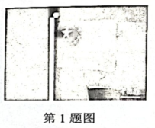

A.牛顿是基本单位

B.题中的23时10分、6分钟都指时刻

C.月壤样品到达地球后所受重力增大，惯性不变

D.着上组合体将国旗展开，国旗会飘扬

2.如图所示是用一种新颖的“静电"绝缘纤维布制成的预防新型冠状病毒肺炎口罩。熔喷布经驻极工艺，表面带有电荷，它能阻隔几微米的病毒，这种静电的阻隔作用属于

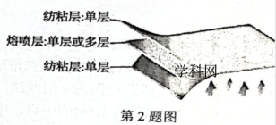

A.静电感应 B.摩擦起电

C.静电吸附 D.电磁感应

3.如图是小球自由下落的频闪照片。频闪仪每隔0.04s闪光一次。照片中的数字是小球距释放点的距离。由题目的已知条件和照片所给的信息，可以判断出

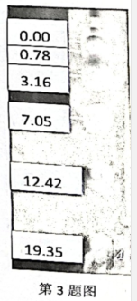

A.照片中数字的单位是mm

B.小球受到的空气阻力不可忽略

C.无法求出小球运动到A位置的速度

D.释放小球的瞬间频闪仪刚好闪光

4.如图所示，两平行直导线通有同向电流I1、I2，下列判断正确的是（　　）

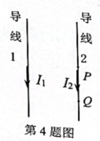

A.两导线之间存在着静电斥力作用

B.两导线之间存在着相互排斥的磁力作用

C.导线2受到电流I1和I2共同产生的磁场的作用力

D.导线2上PQ段受到的磁场力由整根导线1产生的磁场所施加

5.如图所示，质量为m的橡胶球和质量为M （M>>m）的弹性钢球一起自h高处自由下落，与铺有弹性钢板的地面发生弹性碰撞并向上反弹。不计空气阻力，重力加速度为g。下列说法正确的是（　　）

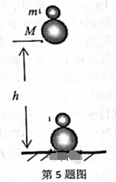

A.下落过程中弹性钢球与橡胶球之间的作用力大小为mg

B.下落过程中弹性钢球的机械能守恒

C.反弹后，弹性钢球与橡胶球不分离

D.反弹后，橡胶球上升的最大高度仍为h

6.为了使灵敏电流计的指针在零刻度附近快速停下，实验小组的同学利用“电磁阻尼"来实现。他们设计了如图所示的甲、乙两种方案，甲方案∶在指针转轴上装上扇形铝板，磁场位于零刻度中间∶乙方案∶在指针转轴上装上扇形铝框，磁场位于零刻度中间。下列说法正确的是（　　）

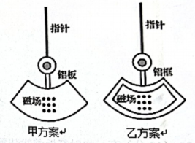

A.甲方案中，铝板摆动时磁通量不变，不会产生感应电流

B.甲方案中，铝板摆动时都能产生涡流，起电磁阻尼的作用

C.乙方案中，铝框小幅度摆动时会产生感应电流

D.乙方案比甲方案更合理

7.如图所示，OBCD为半圆柱体玻璃的横截面，OD为直径，一束由紫光和红光组成的复色光沿AO方向从真空射入玻璃，分两束分别射到圆柱面的B、C两点。下列说法正确的是

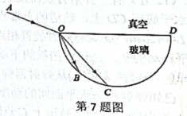

A.从B、C两点射出的光分别是红光、紫光

B.入射光线AO向右平移，红光会先发生全反射

C.光从O传到B与光从O传到C的时间相等

D.若两束光均能使某金属发生光电效应，则C光照射时逸出的光电子动能一定小

8.宇宙中某一小行星绕恒星做圆周运动，恒星又在不断地向四周辐射能量，因而质量缓慢减小。已知恒星初期的质量为M1，行星的轨道半径为r1、运行速率为v1，恒星质量演变为M2时行星的轨道半径为r2、运行速率为v2。下列判断正确的是

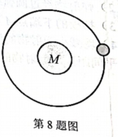

A.  B.  C.  D. 

9.如图所示，A、B两导体板平行放置，在t=0时将电子从A板附近由静止释放（电子的重力忽略不计）。为使电子有可能在板间做往复运动，在A、B两板间应加的电压是

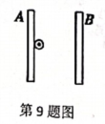

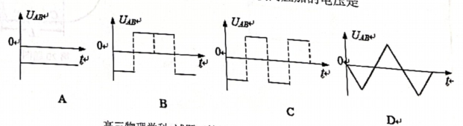

10.如图所示，从同一竖直线上的A1、B1、C1三个位置（具体位置图中未标出）以水平方向的速度抛出小球，不计一切阻力，飞出后三个小球均垂直撞向斜面，落点分别是A、B、C，已知AB=BC，那么

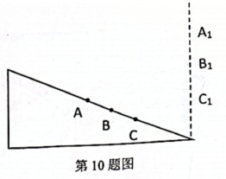

A.一定有 B. 一定有

C.可能有 D.可能有

11.篮球规则中规定∶跳球时，裁判员在两名跳球队员之间将球竖直向上抛起，球抛起的高度要超过跳球队员跳起时能达到的最大高度，并且球在他们之间落下。如图所示，裁判员将球从离地2.0m处竖直向上抛出，球到达离地2.5m处的最高点。以球的抛出点为零势能参考面，当球到距离抛出点h1高处时，其动能和势能恰好相等，到最高点后球又落回，当下降到距离抛出点h2处时，球的动能和势能再次相等。假设全程空气阻力大小恒定。在此过程中，下列说法正确的是（　　）

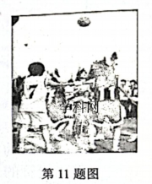

A. h1<0.25m， h2>0.25 mi

B. h1>0.25 m， h2<0.25 m

C.与落回抛出点过程相比，篮球向上运动过程中重力的平均功率更小

D.与落回抛出点过程相比，篮球向上运动过程中克服空气阻力做的功更多

12.如图（a）所示，将一轻弹簧放在倾角为θ的粗糙斜面上，下端固定。物块甲紧靠弹簧的.上端轻放在斜面上，甲由弹簧原长处静止开始沿斜面向下运动，甲的加速度a与弹簧的压缩量×的关系如图（b）中实线所示。把甲换成材料不同的乙，完成相同的过程，其a一×关系如图（b）中虛线所示。甲、乙与斜面间的动摩擦因数分别为μ甲、u乙。则

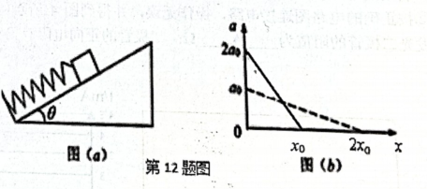

A. 

B. 

C.甲运动至弹簧压缩量为×0时，速度为零

D.甲运动至弹簧压缩量为×0与乙运动至弹簧压缩量为2×0时，二者速度大小相等

l3.如图所示，一倾角为的粗糙绝缘斜面固定在水平面上，在其所在的空间存在竖直向上、大小的匀强电场和垂直纸面向外、大小的匀强磁场。现让一质量、电荷量的带负电小滑块从斜面上某点由静止释放，小滑块运动lm后离开斜面。已知cos53° = 0.6， g= 10m/s2，则以下说法正确的是（　　）

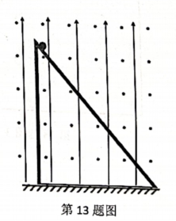

A.离开斜面前小滑块沿斜面做匀加速运动

B.小滑块离开斜面时的速度为1.8 m/s

C.在离开斜面前的过程中小滑块电势能增加了0.8J

D.在离开斜面前的过程中摩擦产生的热量为2.2J

二、选择题II（本题共3小题，每小题2分，共6分.每小题列出的四个备选项中至少有一个是符合题目要求的。全部选对的得2分，选对但不全的得1分，有选错的得0分）

14. 下列说法正确的是（　　）

A.在白光下观察肥皂池，其表面的相邻各条是等距的

B. β射线是从原子核释放出来的电子流

C.激光照射氢原子时，氢原子能量可能不受影响

D.不同频率的光在同一界面上发生全发射时，频率大的光临界角小

15.一列简谐波沿×轴方向传播，t1=0时刻和t2= 0.1s时刻的图像分别为图中的实线和虚线所示。已知波速v满足。由图判断简谐波的频率可能是

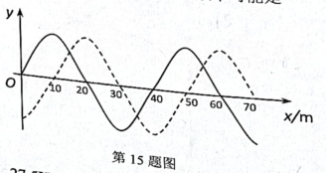

A.12.5Hz B.27.5Hz C.17.5Hz D.22.5Hz

16.在磁感应强度为B的均匀磁场内放置一极薄的金属片，其极限波长为λ0 （波长为2λ0的入射光恰能产生光电效应），今用频率为v的弱单色光照射，发现没有电子放出。实验证明∶在采用相同频率v的强激光照射下，电子能吸收多个光子，也能产生光电效应，释放出的电子（质量为m，电荷量的绝对值为e）能在垂直于磁场的平面内做圆周运动，最大半径为R，则

A.遇止电压为

B.此照射光光子的能量可能为

C.放出电子的最大动量为

D.单色光光子的动量可能为

非选择题部分（本题共6小题，55 分）

17. （6分）某学习小组利用力传感器来做探究单摆周期与摆长的关系”实验，如图1所示。

（1）实验中，用毫米刻度尺测出细线的长度，用游标卡尺测出摆球的直径，如图2所示，摆球的直径为D=__▲_ mm.

（2）实验时，取长度一定的细线穿过摆球的小孔制成单摆。若某次实验取的摆球直径是图2摆球的2倍，则大摆球的摆动周期比图2的周期_▲ （填大” “相同”或“小）。

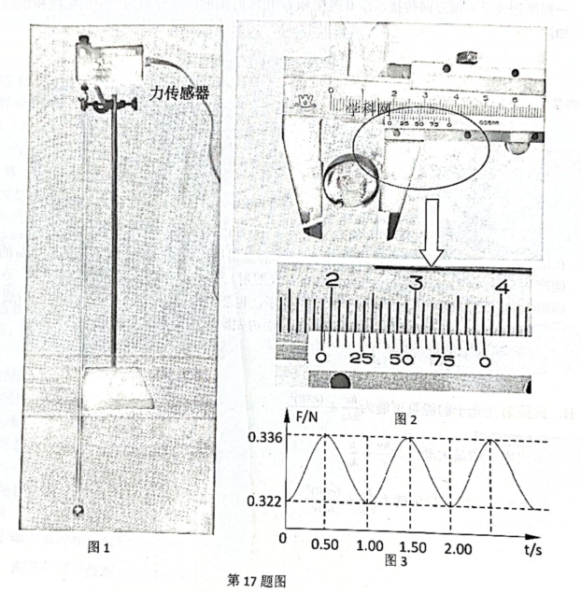

（3）若利用拉力传感器记录拉力随时间变化的关系如图3所示，该单摆摆长L=__▲_ m. （计算时，取g≈π2，结果保留三位有效数字）

18. （8分）今年寒假，曹俊发现手边的通用技术工具箱中有几只如图1所示的发光二极管，对此电子元件产生浓厚兴趣，开展了相关的实验探究。

（1）利用多用电表测其电阻

把多用电表调到欧姆挡，选择的倍率如图2所示，两表笔短接，再欧妈调零，再按正确的步骤进行如下操作∶ .

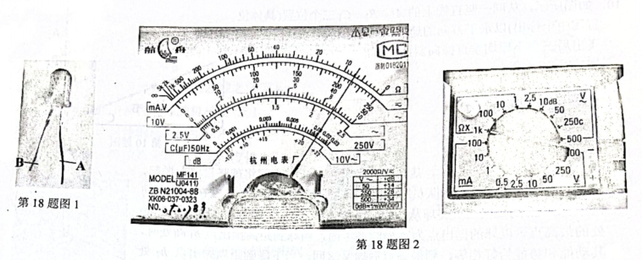

①当多用电表的红表笔接较短引脚B，黑表笔接较长引脚A时，读数如图2所示，此时二极管的电阻约为__▲_Ω.两表笔互换，多用电表的指针几乎无偏转，则二极管的正极是___▲ 引脚（填“A"或“B"） .

②由于多用电表内的电池用了较长时间，现更换同品牌的新电池（电动势较旧电池略偏大，内阻较旧电池偏小）重复上述实验，则上述①所测的电阻示数 ▲ （填"变大”“变小"或“不变”）。

（2）二极管正向导电时伏安特性的研究

①为了描述发光二极管的伏安特性曲线。实验室提供如下器材∶发光二极管（用符号表示）、直流电源（电动势3.0V，内阻1.5Ω）、电压表（量程为0~3V和0~15V）、滑动变阻器R1（"500Ω，3A"） 、滑动变阻器R2 （“30Ω， 3A"） ，电流表（量程为0~5mA）、开关及导线若干。

请利用上述器材，设计实验电路并把电路图画在答题纸上图3的方框内。

②按正确的电路图连接电路，操作无误，并得到图4所示的伏安特性曲线。由图可得电压为2V时发光二极管的阻值为___▲ Ω； 二极管的正向电阻有何特点___▲ 。

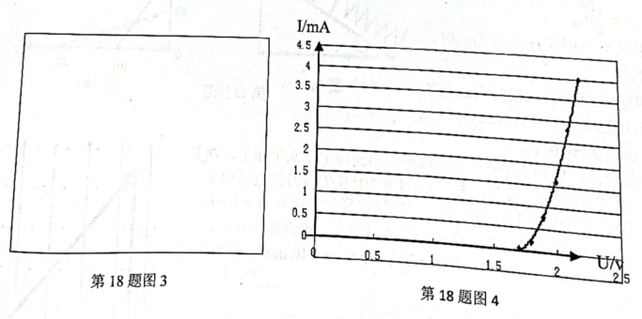

19. （9分）某同学利用斜面来研究力和运动的关系。实验装置如图所示，固定斜面的倾角为θ=37°，挡板固定于斜面P点处，挡板与斜面端点O相距1.0m，现有一质量m=0.5kg；的小物块在沿×轴（倾角为θ=37°的固定斜面）正方向的外力F作用下，从×=0处由静止开始沿O×向上运动，其加速度a与位移×的关系满足a=k×，k=25 s-2。当小物块运动至P处时撤去外力F，小物块与挡板发生碰撞，碰后以碰前速率返回。已知小物块与斜面的动摩擦因数为0.5，取sin 37°=0.6，cos37°=0.8， g=10m/s2。求∶

（1）小物块开始运动时的外力大小∶

（2）写出作用在小物块上的外力F与位移×的函数关系∶

（3）小物块到达挡板p处的速度大小及返回出发点0的速度大小。

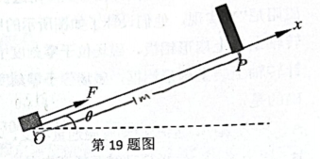

20. （12分）有一弹射打板游戏装置，其结构如图所示，半径R=0.4m的竖直光滑圆弧轨道BC固定在水平底座CD上，轨道的上端点B和圆心O的连线与水平方向的夹角θ=30°， C、D两点间的距离L=1.2 m；D点与弹射装置相连，弹射装置的弹性势能Ep=2.0J。装置的上方有一高h=0.4 m可水平移动的竖直挡板，挡板的下端点A与BC轨道有一定间距。在某次游戏中，一质量m0=0.1 kg的弹射物（可视为质点）从弹射器弹出，经DC沿圆弧轨道从B点抛出，恰好从A点贴近挡板水平飞出。，已知弹射物与水平面间的动摩擦因数μ=0.5，不计空气阻力，g取10 m/s2。求∶

（1）弹射物经过圆弧轨道上C点时对轨道的压力；

（2）弹射物经过圆弧轨道上B点时的速度vB的大小∶

（3）挡板的下端点A与轨道最高点B的高度差∶，

（4）现减小弹射物的质量，并且要求弹射物与挡板垂直相碰，试写出挡板水平距离× （A与B点的水平间距）与弹射物的质量m的函数关系。

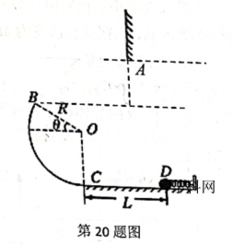

21. （10分）原子核碰撞是实现核反应的有效途径，其原理简化为如图1所示的模型。原子核A、C处在垂直纸面向里、磁感应强度大小为B的匀强磁场中，A原子核从y轴上的P孔水平向左射入磁场，经过半圆弧到达O点与从第四象限某个位置（未画）同时射入的C原子核发生正碰，恰能发生核反应。已知A原子核的质量为从、电荷量为Q，C原子核的电荷量为q，射入磁场时两核的动量大小相等，OP间距为2R，核反应的阀能为W（阈能∶刚好能够使得A、C两原子核结合在一起的最小能量）。不考虑因磁场变化而产生的影响和两原子核在磁场中运动的静电作用力。求；

（1）C核的质量和速度的大小∶

（2）初始时刻，C核的位置以及速度与×轴的夹角∶

（3）若让×轴上方的磁场按图2所示B.图像变化，B垂直纸面向里为正方向，当t=0时，原子核C恰好到达O点。只让C原子核从原处射入，要使C原子核从P孔水平向右射出，试确定×轴上方的磁场B0的大小和周期T。

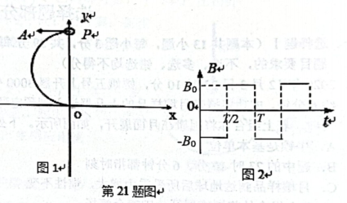

22. （10分）如图所示，是一个测量水位上升速度和高度的传感装置。在圆柱形的储水池中，有一个悬浮在水中的浮标，浮标上连接直角形的刚性细棒，细棒上固接一个半径为R的单匝金属线圈，它和电流表连接组成总电阻为r的回路，最终形成总质量为M的传感探测探头。初始时，线圈处在上、下两个固定N极（S极未画）的中点，中点的磁感应强度为0。假设沿着N-N竖直方向，磁感应强度的大小随空间位置z（下方N极的位置为z轴的原点）均匀变化，且，其中k为大于零的常数，大小未知。N-N距离为d，在N-N之间最大磁感应强度大小为B0。试求∶，

（1） N-N之间的磁感应强度B随位置z的变化规律；

（2）水位上升h时，线圈中磁通量的变化量∶

（3）若水位匀速上升，测出传感电路的电流为I，则水位上升的速度多大∶

（4）在（3）中，浮标对测量探头的推力大小。

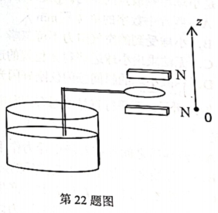

**2020学年第二学期浙江省北斗星盟适应性联考**

**高三物理答案**

一、选择题I （本题共 13小题，每小题3分，共39分每小题列出的四个备选项中只有一个是符合题目要求的，不选、多选、错选均不得分）

1.[答案] C

[解析]力的单位牛顿是导出单位，使质量为lkg的物体产生1m/s2 加速度的力大小为1N故A错；时间轴上一段是时间一点是时刻，题中的23时10分是时刻，6分钟是时间，B错误；质量是物体本身的一种属性，从月球到地球质量不变，惯性的大小只与质量有关，质量不变惯性不变，C正确∶由于地球表面的重力加速度大于月球表面的重力加速度，重力变大，月亮表面没有大气层，红旗不会飘扬，D错误。

2、[答案] C .

[解析]静电能吸引轻小物体，含有病毒的飞沫靠近熔喷布后，会被静电吸附在表面，无法通过，从而起到隔离病毒的作用，只有C正确。

3.[答案] D

[解析]利用，算出g=9.8m/s2，B错误，根据自由落体的位移公式知道在最初的=0.04s下落的位移约为0.008m，，所以照片中单位是cm，A错误，D正确，根据v2 = 2ax，可以算出A的速度。

4.[答案] D

[解析]两导线之间存在磁场力，是引力，故A、B错误；导线2受到电流I1磁场的作用力，C错误D正确。

5.[答案] B

[解析]下落过程中弹性钢球与橡胶球做自由落体运动，均只受重力作用，故弹性钢球与橡胶球之间无作用力，弹性钢球的机械能守恒；所以，选项A错，B正确。撞地后，弹性钢球与地面发生弹性碰撞，随后与橡胶球发生弹性碰撞，二者立即分离，橡胶球上升的最大高度大于h，故C、D选项错。

6、[答案] B

[解析]甲方案中，铝板摆动时，磁通量变化，产生感应电流，起电磁阻尼的作用，指针能很快停下来；乙方案中，当指针偏转角度较小时，铝框中磁通量不变，不能产生感应电流，起不到电磁阻尼的作用，指针不能很快停下。因此，甲方案更合理，所以只有B选项正确。

7、[答案] C

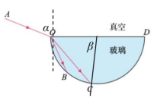

[解析]二束光以相同的入射角射入玻璃，OB光的偏折大，得B光的频率大，B为紫光，所以A选项错；当入射光线AO向右平移，在半弧面上红光的入射角均小于临界角，故不能发生全反射，所以B选项错；C光在玻璃中的传播时间，得∶光在玻璃中的传播时间相等，故C项正确。发生光电效应时，入射光的频率越大，逸出的光电子最大初动能就越大，但内层的光电子动能不一定大，故D选项错。

8、[答案] B

[解析]根据牛顿第二定律有，当M的质量减小时，行星的引力不能提供向心力做离心运动，所以轨道半径变大，故选项B正确；在离心运动过程中，引力做负功，行星的动能减小，运行速率减小，故选项C、D均错。

9、[答案] B

[解析]加A图电压，电子从A板开始向B板做匀加速直线运动。故A错；加B图所示电压电子先匀加速直线运动T/4时间，后做匀减速直线运动T/4时间，至速度为0，再反向匀加速直线运动T/4时间，再匀减速直线运动T/4时间，至速度为0，只要在半个周期没到达B板，就做往复运动，B正确∶加C图电压，由v~图，电子一直向前运动；加D图电压，可以知道电子在一个周期内速度的方向不变，一直向前运动。故选B。

10.[答案] B

[解析]小球垂直撞向斜面，设斜面的倾角为θ，

，

得到∶

由于飞出后三个小球均垂直撞向斜面，三球水平位移和竖直位移都遵守上面关系式，所以

，

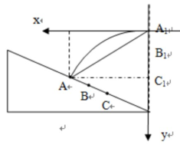

有题意知∶

故∶， 即，选项B正确。

11.[答案] B

[解析]根据动能定理合力对运动员所做的功等于运动员动能的变化，这个过程中只有重力和阻力对运动员做功，运动员能上升的高度为0.5m，当运动员上升到0.25m时，重力势能增加了一半，在继续上升的过程中由于有阻力做功，所以在上升到0.25m处动能大于重力势能，重力势能和动能相等的位置比0.25m高，下落过程中∶设物体下落高度时h，速度为v，

（1）

下落（2）

由（1） （2）可得∶，只有要再往下滑，才会出现动能等于重力势能的时候.因此， 下滑时，当动能等于势能的时候，运动员距参考面距离小于0.25m，A错误B正确。

篮球.上升的时间小于下落时间，重力做功数值相等，所以篮球向上运动过程中重力的平均功率更大；C错误∶上升和下落过程阻力都做负功，由于阻力大小相等，位移大小也相等，做功相等，D错误。

12.[答案] D

[解析]当弹簧压缩量为零时，对甲、乙应用牛顿第二定律∶

 （1）

（2）

由以上两式可得∶，B错误。

（3）

（4）

由（1）（2）（3）（4）可得∶，A错误。

甲向~下运动至弹簧压缩量为x0时，加速度为零，速度达到最大，后继续做减速运动，弹簧继续被压缩，C错误；，在D正确。a-x图像围成的面积相等，即ax相同，甲运动至弹簧压缩量为x0乙运动至弹簧压缩量为2x0时，甲乙速度大小相等，D正确。

13、[答案] D

[解析]小球在下滑过程中受重力、电场力、洛伦兹力、弹力和摩擦力作用。由于洛伦兹力的大小变化使小球对斜面的弹力减小，从而导致摩擦力减小，故小球做加速度增大的加速运动，所以，选项A错；当洛伦兹力增大至小球与斜面的弹力为0时，小球将离开斜面运动，此时有∶ qvB =（mg + Eq）cos53°解得∶小球离开斜面时的速度为3 m/s，所以，选项B错；整个过程中，电场力做正功，小球的电势能减小了0.8J， 所以，选项C错；由动能定理得∶整个过程中摩擦力做功-2.2J，即产生的热量为2.2J， 故选项D正确。

二、选择题II（本题共3小题，每小题2分，共6分。每小题列出的四个备选项中至少有一个是符合题目要求的。全部选对的得2分，选对但不全的得1分，有选错的得0分）

14.[答案] BCD

[解析]肥皂泡的厚度不均匀，白光包含多种不同波长的光，因此其表面相邻条纹不等距，A错； β衰变的实质是核内的一个中子转化成了一个质子和一个电子，B对。氢原子能级分立，只吸收等于能级差的光子，C对。不同频率的光在同种介质中折射率不同，频率大折射率大，根据临界角定义临界角小，D对。

15.[答案] ACD

[解析] （1） 设波沿x轴正方向传播在时间内，波传播的距离为

 n=1，2，3.....

波速为 =（400n + 100）m/s

已知，即

解得

n为整数，所以n等于1 或2。

频率为∶

n=1，f1=12.5Hz； n=2， f1=22.5Hz.

（2）设波沿×轴负方向传播在时间内，波传播的距离为

 n=1，2，3....

波速为（400n + 300）m/s

已知，即

解得

n为整数，所以n等于1。

频率为∶

n=l，f1=17.5Hz

16.[答案] ABD

[解析]设光电子的最大速度为v，光电子在磁场中做圆周运动∶得∶所以，遏止电压为， A正确。根据题设情景可知，n为大于2的自然数，当n=2时，此照射光光子的能量为.B正确∶光子的动量，当n=3时，单色光光子的动量为，D正确。

17. （6分）

[答案] （1） ①19.00mm （2分）（2）小（2分）（3） 1.00m

解析（1） 2分，20分度游标卡尺读数，主尺上刻度19mm，游标尺上0刻线与主尺上刻线对齐，

0×0.05mm=0.00mm，相加后得到19.00mm。

（2） 2分，摆长变小，故周期小。

（3） 2分，单摆回复力的周期是单摆周期的一半，故T=2.0s，代入单摆周期公式得单摆摆长L= 1.00m；

18. （8分）

[答案] （1） ①7000Ω（1分） ∶ A （1分）②变小 （2分）

（2）①电路图如图2所示∶ （2分， 末注明R2得1分）

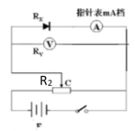

②1250- 1350Ω （1分） ；

电压小于1.7v，未导通，电阻很大∶电压大于1. 7v，随电压增大，电阻变小。（1 分）

[解析] （1）①电表中的电流流向是“红进黑出"，也就是从“+”接线柱流入，从“-"接线柱流出，当多用电表的红表笔接在二极管的A引脚，指针几乎无偏转，说明此时测量反向电阻。根据二极管的单向导电性，可以加道A引脚是正极。此时多用电表读数为7KΩ。

②当换新电池时，其电动势偏大，内阻减小。从而使电路中的电流变大，电阻的示数将变小。

（2）①流过发光二极管的电流较小，电流表内接，且滑动变阻器选R2并采用分压式接法。

②电压为2V时，流过发光二极管的电流约为1.5mA，所以发光二极管的阻值约为1350Ω （1分） ；二极管的电阻随电压（电流）的增大而减小。（1 分）

19. （9分）

答案∶ （1）5N（2） F=5+ 12.5x，（0≤x≤1.0m） （3）

解∶ （1） 小物块开始运动时，合力为0，由平衡条件得

代入数据得∶ F=5 牛∶（2分）

（2）小物块位移x时，

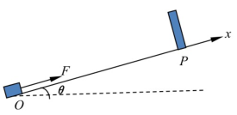

由牛顿第二定律得

得∶ F=5+ 12.5x，（0≤x≤1.0m）（2分）

（3）小物块到达档板P处时，

由动能定理得

又因为外力F与位移×成线性，可得外力F做的功 （2分）

所以小物块到达档板P处的速度大小（1分）

小物块匀加速返回，加速度

返回出发点0的速度大小（2分）

20. （12分）

答案∶ （　　）8N，方向竖直向下（2）4m/s （3）0.6m（4）

解析（1） 小物块从D点运动到C点，由能量守恒定律有

代入数据解得（1分）

在C点处，由牛顿第二定律有，

解得FN=8N （1分）

根据牛顿第三定律，小物块经过圆弧轨道上C点时对轨道的压力大小为8N，方向竖直向下。（1 分）

（2）小物块由C点运动到B点，由动能定理有

解得vB=4 m/s （2分）

（3）小物块由B点运动到A点，做斜抛运动；可看作是A-B平抛的逆过程。

由平抛关系得竖直速度

装置中AB的高度差（2分）

（4）弹射物的质量m时，从D-B；由功能关系得∶

得∶ （2分）

A与B点的水平间距 （1分）

当m=0.1kg时，水平间距x最小，其值为

当与档板最高点相碰时，x最大，其值

所以，（2分）

21. （10分）

[答案] （1）；

（2）第一种情况∶，；

第二种情况∶，； 

（3），n=0、1. 2、3……；，n= 0，1，2...

[解析] （1） 根据，，可得，MV = QBR （1分）

因为损失的机械能等于阈能，

 （1分）

解出∶

又根据动量守恒mv=MV

求出，（1分）

（2）假设C核在第四象限的位置为E （x， -y）点，因为在O点速度方向水平向左，其圆心坐标可设为E1（0，-r） 。分两种情况，如图所示。

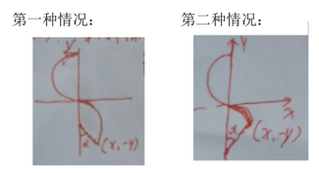

第一种情况∶

设EE1连线与y轴夹角为a，根据几何关系，可得x=rsina； y=r（1 + cosa ）

因为，A、C核在O点发生正碰，所以

（1分）

解出，

这就是C核初始速度与x轴的夹角。

同时，可求出C核的初始位置为

，

（1分）

第二种情况∶

设EE1连线与y轴夹角为a，根据几何关系，可得x=rsina； y=r（1-cosa ）

因为，A、C核在O点发生正碰，所以

（1分）

解出，

这就是C核初始速度与x轴的夹角。

同时，可求出C核的初始位置为

，

（1分）

（3）C原子核从O点进入x轴上方的磁场，此时磁场方向垂直纸面向外，经半个周期后方向垂直纸面向里且作周期性变化，磁感应强度的大小不变。

设磁感应强度的大小为B0，且满足2R= 2r（2n+ 1），n=0、1、2.3....

又（1分）

得∶，n=0、1.2、3....（1分）

磁场的方向作周期性变化，周期，n = 0，1，2...（1分）

22. （10 分）

[答案] （1） （2）（3）（4）

[解析]

（1）设下面N极为原点，向上为正方向，z=0时，磁感应强度取得最大值Bo.磁感应强度变化的一般函数关系∶B= B0-kz，

考虑到中点处，B为零，得，

所以（2分）

（2）水位上升h时，线圈中磁通量变化量

（2分）

（3）若水位上升，感应电动势（1分）

又，得∶（2分）

（4）根据能量守恒，合外力对探头的功率，等于线圈中释放的焦耳热功率

（1分）

最后求出，（2分）